Краткосрочный план открытого урока
Раздел
ФИО педагога
Дата
Класс |  | Количество присутствующих: | отсутствующих:
Тема урока |  | Климат Казахстана.Удивительные климатические явления. Обособленные определения.
Цели обучения, которые достигаются на данном уроке (ссылка на учебную программу) |  | 7.3.3.1 представлять информацию в виде различных схем, таблиц, диаграмм  7.4.4.1 использовать знаки препинания в простых, осложненных обособленным определением, предложениях
Цель урока |  | Выявить качество и уровень овладения знаниями и умениями, полученными при изучении общих вопросов о природе страны; развить интеллектуальные способности, коммуникативные навыки при работе в группах, познавательный интерес к предмету.
Ход урока
Этапы урока | Деятельность учителя |  |  | Деятельность обучающихся | Оценивание | Ресурсы
Организационный этап | 1.Психологический настрой    Приветствие “Здравствуйте!”  Учащиеся поочередно касаются одноименных пальцев рук своего соседа, начиная с больших пальцев и говорят:  • желаю (соприкасаются большими пальцами);  • успеха (указательными);  • большого (средними);  • во всём (безымянными);  • и везде (мизинцами);  Здравствуйте! (прикосновение всей ладонью)  -К концу урока мы должны показать ожидаемый результат    2. Реализация домашнего задания  Собрать материал о природе и климате Казахстана.  Природа Казахстана: удивительная и разнообразная  1.Природа Казахстана довольно разнообразна и по-своему прекрасна. Большую долю территории занимают полупустыни и пустыни, степи составляют 35 % площади страны, незначительная часть территории Казахстана занята лесами. Ее горные вершины суровы и высоки, а пустынные массивы необъятны. Животный и растительный мир представлен различными уникальными и редкими видами.  2.Горы.Юго-восток и северо-восток Казахстана охватывают одни из самых больших горных массивов мира Алтай и Тянь-Шань. Алтайские горы являются удивительным краем, который наделен природными контрастами от каменистых горных массивов до скалистых гребней, окутанных вечными снегами. В горах Тянь-Шаня находится наивысшая точка страны – пик Хан-Тенгри. Это непросто самая высокая вершина, которую желают покорить завзятые альпинисты – это еще и невероятно красивая гора, которая удивляет воображение во время заката, переливаясь багряно-красным оттенком. Природа Казахстана может поразить даже самых опытных путешественников.  3.Леса.Леса, принадлежащие Казахстану, в основном расположены на горных территориях Тянь-Шаня и Алтая. Хоть лесных массивов в стране и мало, но они неповторимые, так как только на лесных участках Казахстана растут такие редкостные виды деревьев и кустарников Удивительно красивое место расположено между Астаной и Кокшетау, называется оно Щучье-Боровое, где березовые и хвойные леса окружают голубые озера Казахстана.  4.Природа Казахстана в такой мере разнообразна, что может вызвать интерес у любой категории людей. Любители необычных мест могут посетить пустынную зону Казахстана и побывать на плато Устюрт, а ценители моря посетить запад страны, где находится Каспийское море. Живописные места Восточного Казахстана выступают жемчужиной природы Казахстана. Удивительная и разнообразная природа Казахстана никого не оставит равнодушным. |  |  | Показывают решения задач, при возникновении вопросов разбирают с учителем  Слушают учителя  Ученики выступают с заранее подготовленным материалом | Словес-  ное оценива-ние  Словес-  ное оценива-ние | Диалогическое обучение  Саморегулируемое обучение  Критическое мышление  Интернет-ресурсы
Изучение нового материала | 3. Просмотр видеоролика  https://www.youtube.com/watch?v=ZPFM4MI35Pc  По содержанию просмотренного видео, спрогнозируйте, о чем будет идти речь сегодня на уроке?  Учитель: Климат Казахстана.  Удивительные климатические явления.  - Что называют климатом? (Климат – это многолетний режим погоды.)  - Для чего нужны знания о климате? (Климат оказывает сильное влияние на природу: на рельеф, реки и озёра, почву, растительный и животный мир, на человека, его здоровье. Без знаний о климате нельзя правильно выбрать место для строительства города и прокладки дорог, создания плотин и водохранилищ, нельзя определить направления авиалиний и морских путей.  - Какие климатические явления могут произойти? (Жара, наводнение, засуха, ураган, шторм, извержение вулкана, землетрясение)  -Отчего зависит засуха, жара? (от солнца)  _Отчего зависит наводнение? (от воды)  -Откуда идет извержение вулкана, землетрясение? (от земли)  -Из-за чего поднимается ураган, шторм? (из-за ветра)  Так вот. Мы дадим название командам СОЛНЦЕ. ВЕТЕР. ЗЕМЛЯ. ВОДА  4.Вот первое задание.стр 44 упр 76 А  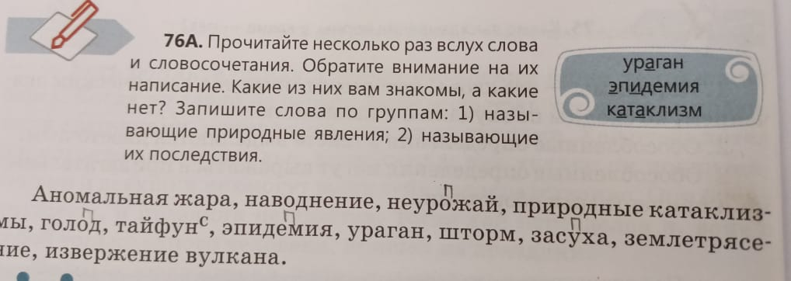  ТАБЛИЦА  ПРОВЕРКА  Уровень мыслительных навыков: анализ и понимание  5.-Прочитайте текст.  Для начала давайте разберемся, что характерно для климата Казахстана.  Стр 31 упр 49 а  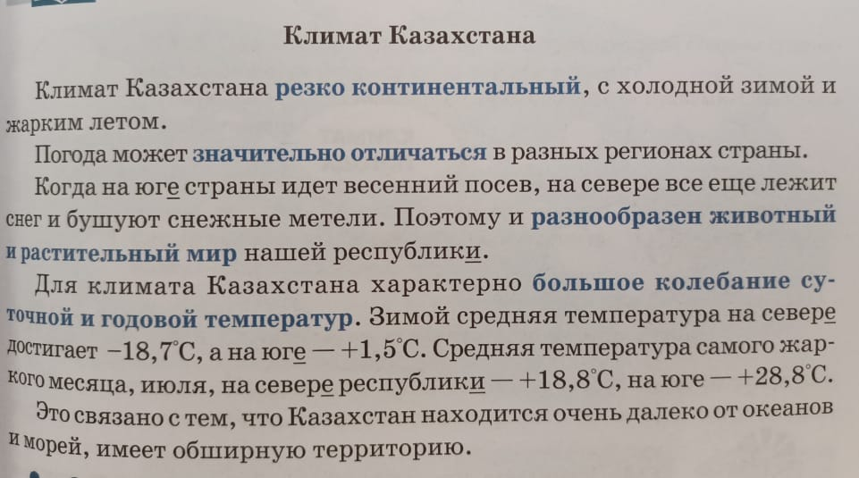  -Заполните кластер, выписывая подходящие слова  Запишите в схему слова, характеризующие его.  Климат Казахстана  Уровень мыслительных навыков: анализ и понимание  СУПЕР ФИЗМИНУТКА ДЛЯ УРОКА  https://youtu.be/SAWr-KZhD0E  6.-Давайте вспомним.  1.-Что такое обособленные определения?  2.-Чем могут выражаться обособленные определения?(причастными оборотами)  3.-В каком случае они обособляются?  4.-В каком случае не обособляются?  ПРОВЕРИМ!!!!  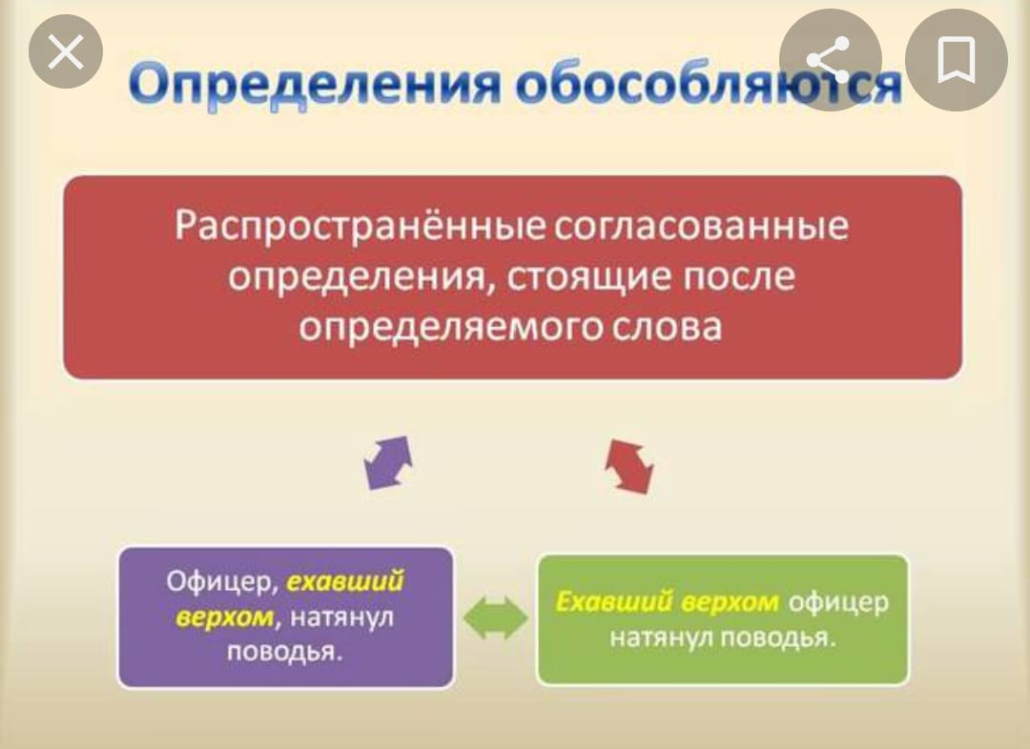  -7.Перед вами текст. Найдите предложение с обособленным определением. Выпишите его . Объясните знаки препинания Стр 30 упр 47 а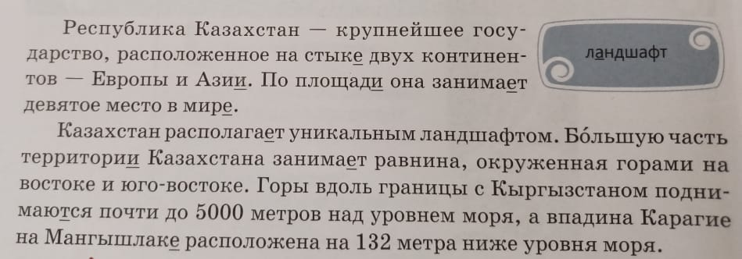  Уровень мыслительных навыков: анализ и понимание |  |  | Ученики определяют  тему урока  И работают над темой  Ученики отвечают на вопросы  Ученики выполняют задание  Взаимная проверка  Ученики выполняют задание  Ученики заполняют кластер  Ученики отвечают на вопросы  Ученики выполняют задание | Словес  ная оценка учителя  Словес  ная оценка учителя  Словес  ная оценка учителя  «Большой палец»  . Словес  ная оценка учителя | Интернет-ресурсы  (видео)  Критическое мышление.  Саморегулируемое обучение (самонаправленность в процессе работы над заданиями)  .  Текст из учебника  Текст из учебника  Текст из учебника
  Природные явления | Последствия
  природные явления | Последствия
  аномальная жара | неурожай
  наводнение | голод
  природные катаклизмы | эпидемия
  тайфун | засуха
  ураган
  шторм
  землетрясение
  извержение вулкана
  Критерии оценивания | Дескриптор
  Работа по тексту | Читает текст
  Работа по тексту | Находит и распределяет слова по группам
  Критерии оценивания | Дескриптор
  Определяет  слова, характеризующие тему | Выписывает ключевые слова и словосочетания
  Определяет  слова, характеризующие тему | Заполняет кластер
  Критерии оценивания | Дескриптор
  Работа по тексту | Находит предложение с обособленным определением
  Работа по тексту | Выписывает его
  Работа по тексту | Объясняет знаки препинания
Рефлексия | Возвращаемся к целям обучения  8. Оцените свою работу на уроке  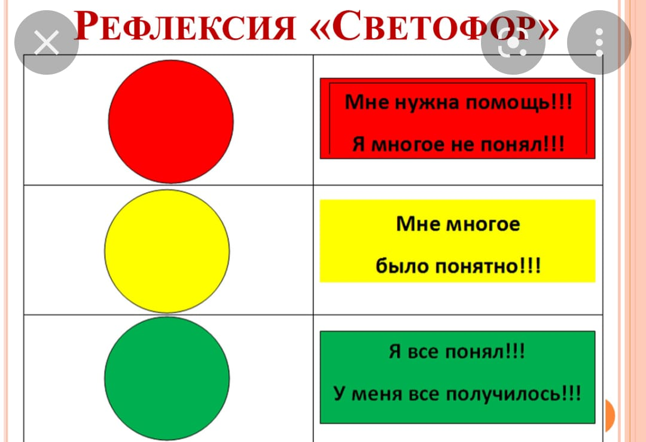 |  |  | Учащиеся подытоживают свои знания по изучаемой теме.  Учащиеся подытоживают свои знания по изучаемой теме.
  Цели обучения, которые достигаются на данном уроке (ссылка на учебную программу) | 7.3.3.1 представлять информацию в виде  различных схем, таблиц, диаграмм  7.4.4.1 использовать знаки препинания в простых,  осложненных обособленным определением, предложениях
